|  |  |
| --- | --- |
|  | **MINISTRY OF EDUCATION AND TRAINING** |

**FPT UNIVERSITY**

Report Project Document

**Book Store Online**

|  |  |
| --- | --- |
| Member | Đặng Huỳnh Anh |
| Supervisor | Hồ Hoàn Kiếm |

- Hồ Chí Minh, 30 Tháng 3 Năm 2020 -

**Danh Mục**

1. Giới Thiệu 3

1.1. Giới thiệu 3

1.2. Thông tin dự án 3

1.3. Xác định vấn đề 3

1.4. Yêu cầu về chức năng 3

1.5. Yêu cầu phần cứng / phần mềm: 4

1.5.1. Yêu cầu hệ thống 4

2. Use Case Diagram 5

3. Miêu Tả Use Case 6

3.1. Actor: 6

3.2. Usecase: 6

4. Class Diagram 13

5. Entity Relationship Diagram (ERD) 14

6. Entity Decription 15

6.1. BookRole 15

6.2. BookUser 15

6.3. BookOrder 15

6.4. BookOrderMeta 15

6.5. Book 16

6.6. BookGenre 16

7. Thiết kế Bảng 17

7.1. BookRole: 17

7.2. BookUser: 17

7.3. BookOrder: 17

7.4. BookOrderMeta: 17

7.5. Book: 17

7.6. BookGenre: 18

8. Bảng Relationship Diagram: 18

9. Thiết Kế Giao Diện 19

9.1. Trang chủ: 19

9.2. Đăng nhập: 21

9.3. Đăng Ký: 21

9.4. Trang cá nhân 22

9.5. Đổi mật khẩu 22

9.6. Công cụ sách 23

9.7. Trang thông tin chi tiết về sách 24

9.8. Trang tìm kiếm 25

9.9. Trang Admin 26

9.10. Trang quản lý thể loại sách 27

9.11. Thêm mới thể loại 27

9.12. Trang quản lý danh sách sách 28

9.13. Trang thêm mới sách 29

9.14. Trang chỉnh sửa sách 30

9.15. Trang quản lý danh sách thành viên 30

9.16. Trang thêm mới thành viên 31

9.17. Trang chỉnh sửa thành viên 31

# Giới Thiệu

## Giới thiệu

Trong tập tài liệu này, chúng tôi xin giới thiệu một giải pháp tuyệt vời dành cho công ty kinh doanh về sách. Hiện nay, các công ty kinh doanh về sách đa số chỉ kinh doanh dưới dạng cửa hàng, còn cửa hàng trực tuyến vẫn còn ít. Nhận thấy cơ hội tiềm năng, chúng tôi đã nghiên cứu và phát triển dự án kinh doanh sách trực tuyến và vinh dự được giới thiệu dự án cho các công ty kinh doanh sách ở Việt Nam và xa hơn nữa là các công ty đa quốc gia.

Tài liệu này cũng miêu tả chi tiết quá trình phát triển dự án của chúng tôi trong vòng 3 tuần, từ việc lên ý tưởng, thiết kế giao diện, thiết kế cơ sở dữ liệu và xây dựng hệ thống xử lý. Chúng tôi hy vọng với dự án của chúng tôi sẽ giúp cho các quý công ty kinh doanh về sách đang gặp trở ngại về mảng kinh doanh trực tuyến được phần nào.

## Thông tin dự án

* Tên dự án: **BookStore Online**
* Mã dự án: **BSO**
* Loại dự án: **Website platform**
* Ngày thực hiện: 10/03/2020
* Ngày hoàn thành: 30/03/2020

## Xác định vấn đề

* **Không biết mua sách ở đâu:** người mua sách, họ đang muốn mua một quyển sách mà họ yêu thích, nhưng trở ngại ở đây là họ không biết ở cửa hàng sách nào bán cuốn sách mà họ cần. Và sẽ rất tốn thời gian đi đến từng cửa hàng để tìm.
* **Sử dụng tiền mặt:** người mua không cần phải suy nghĩ xem họ cần đem theo bao nhiêu tiền là đủ để mua cuốn sách họ muốn.
* **Khó khăn trong việc quản lý những sách họ đã mua:** người dùng có thể vứt đi tờ thanh toán chi tiết về cuốn sách họ đã mua, và một thời gian sau đó, họ lại mua suy nghĩ lại họ đã mua nhưng họ quên rằng họ đã vứt nó từ lúc mới mua rồi.

## Yêu cầu về chức năng

Những chức năng được yêu cầu trong hệ thống sẽ được liệt kê ở dưới đây:

* **Khách (Vistor Component):**
  + Xem chi tiết về sách
  + Tìm kiếm sách
  + Xem sách trong một danh mục
  + Thêm vào giỏ hàng
  + Xóa sách trong giỏ hàng
  + Đăng ký
  + Đăng nhập
* **Thành viên (Member Component):**
  + Thanh toán giỏ hàng
  + Xem danh sách đã thanh toán
  + Thay đổi mật khẩu
  + Đăng xuất
* **Admin (Admin Component):**
  + Quản lý danh sách đã thanh toán
  + Quản lý danh sách thể loại
  + Quản lý danh sách sách
  + Quản lý danh sách thành viên

## Yêu cầu phần cứng / phần mềm:

Chúng tôi sử dụng công nghệ mới nhất hiện tại: ASP.NET MVC 5.0, Bootstrap v4.4.1, AJAX, Web API và mô hình 3 tầng (3-tiers), giúp website có giao diện thân thiện với người dùng, bảo mật và dễ dàng cập nhật chức năng mới. Ngoài ra, chúng tôi còn sử dụng Azure Server để Demo dự án (Có thể sử dụng hoặc không).

### Yêu cầu hệ thống

* **Người dùng**:
  + Phần mềm:
    - OS: Windows, Linux, MacOS
    - Trình duyệt: Chrome, Microsoft Edge, Firefox, …
* **Nhà phát triển phần mềm**:
  + Phần cứng:
    - CPU: 1.8GHz hoặc nhanh hơn
    - RAM: 2GB hoặc nhiều hơn càng tốt
    - Hard disk: 800MB hoặc nhiều hơn càng tốt
  + Phần mềm:
    - OS: Window 7 trở lên
    - Enviroment: Microsoft .NET Framework 4.7
    - Database Management System: Microsoft SQL Server 2019
    - IDE: Microsoft Visual Studio 2019

# Use Case Diagram

**Khách hàng:**

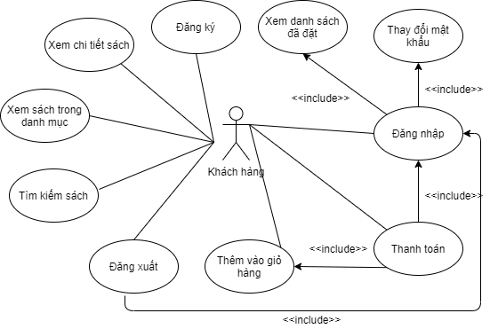

**Administrator:**

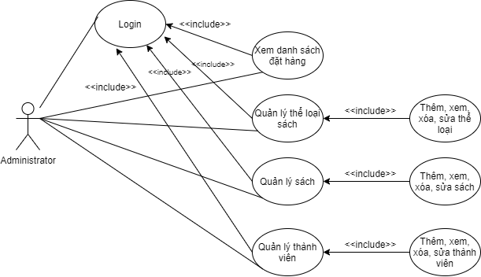

# Miêu Tả Use Case

## 3.1. Actor:

* **Khách hàng:** bao gồm các khách chưa đăng ký truy cập vào website. Thành viên là người đã đăng ký và đăng nhập vào website.
* **Administrator:** là người quản lý và cập nhật cho website.

## 3.2. Usecase:

|  |  |
| --- | --- |
| **Usecase** | Xem chi tiết sách |
| **Short Description** | Xem thông tin chi tiết của một cuốn sách |
| **Pre-Conditions** |  |
| **Post-Conditions** |  |
| **Main flow** | - Khách hàng di chuyển chuột vào cuốn sách cần xem  - Sau đó nhấn vào biểu tượng con mắt trên khung cuốn sách đó. Sau đó trang thông tin chi tiết về cuốn sách đó sẽ được hiển thị |
| **Alternative flow(s)** | Nếu máy chủ bị lỗi hoặc trục trặc, trang sẽ hiển thị Error. |

|  |  |
| --- | --- |
| **Usecase** | Xem sách trong danh mục |
| **Short Description** | Khách hàng muốn xem tất cả các sách trong một danh mục nào đó |
| **Pre-Conditions** |  |
| **Post-Conditions** |  |
| **Main flow** | - Khách hàng di chuyển chuột lên Genres, sau đó nhấn chuột. Tất cả thể loại sẽ được hiển thị  - Khách hàng di chuyển chuột đến thể loại cần muốn xem sau đó nhấn chuột, sau đó trang chứa những cuốn sách của danh mục đó sẽ được hiển thị |
| **Alternative flow(s)** | Nếu máy chủ bị lỗi hoặc trục trặc, trang sẽ hiển thị Error. |

|  |  |
| --- | --- |
| **Usecase** | Tìm kiếm sách |
| **Short Description** | Khách muốn tìm kiếm sách mà khách hàng mong muốn |
| **Pre-Conditions** | Cần nhập tên cần tìm |
| **Post-Conditions** |  |
| **Main flow** | - Khách hàng di chuyển chuột lên ô **Search Here** và nhấn click chuột.  - Khách hàng nhập tên sách cần tìm và nhấn phím **Enter.**  - Sau đó, trang tìm kiếm với tên cuốn sách sẽ được hiển thị. |
| **Alternative flow(s)** | Nếu máy chủ bị lỗi hoặc trục trặc, trang sẽ hiển thị Error. |

|  |  |
| --- | --- |
| **Usecase** | Thêm vào giỏ hàng |
| **Short Description** | Khách hàng muốn thêm sách vào giỏ hàng |
| **Pre-Conditions** |  |
| **Post-Conditions** | Sách sẽ được thêm vào giỏ hàng |
| **Main flow** | - Khách hàng di chuyển chuột tới cuốn sách cần mua, sau đó nhấn chuột, một bảng với 3 icon sẽ hiển thị ra  - Khách hàng nhấn vào icon có biểu tượng xe giỏ hàng có dấu +  - Sau đó cuốn sách đã được thêm vào giỏ hàng |
| **Alternative flow(s)** | Nếu máy chủ bị lỗi hoặc trục trặc, sách sẽ không được thêm vào giỏ hàng |

|  |  |
| --- | --- |
| **Usecase** | Đăng ký |
| **Short Description** | Đăng ký để trở thành thành viên của trang web |
| **Pre-Conditions** | Cần nhập đầy đủ Username và Password |
| **Post-Conditions** | Username không được trùng |
| **Main flow** | - Đầu tiên, khách hàng nhấn vào nút **Register** trên thanh task bar, trang đăng ký sẽ được hiển thị  - Khách hàng cần phải điền đầy đủ thông tin Username và Password  - Khách hàng nhấn vào nút **Register**  - Hệ thống sẽ kiểm tra thông tin Username.  - Hệ thống tạo mới Username, khách hàng trở thành thành viên của trang web |
| **Alternative flow(s)** | Nếu thông tin mà khách hàng cung cấp bị sai, thiếu hoặc không chính xác, hệ thống sẽ thông báo lỗi:   * Username đã có trong database * Không được bỏ trống các ô   - Nếu thành viên đã đăng nhập, thì hệ thống sẽ điều hướng về trang chủ  - Nếu máy chủ bị lỗi hoặc trục trặc, trang sẽ hiển thị Error. |

|  |  |
| --- | --- |
| **Usecase** | Đăng nhập |
| **Short Description** | Đăng nhập để sử dụng tất cả chức năng của website |
| **Pre-Conditions** | Cần có Username và Password hợp lệ |
| **Post-Conditions** |  |
| **Main flow** | - Khách hàng nhấn vào nút **Login** trên thanh task bar, sau đó trang đăng nhập sẽ được hiển thị  - Khách hàng nhập đầy đủ Username và Password, và nhấn vào nút **Login** để tiến hành đăng nhập  - Hệ thống sẽ kiểm tra Username và Password  - Nếu hợp lệ, khách hàng sẽ được gàn cookie và token vào session storage và được điều hướng về trang chủ  - Nếu không hợp lệ, khách hàng bắt buộc phải nhập Username và Password hợp lệ khác |
| **Alternative flow(s)** | - Nếu ô Username và Password trống, khách hàng sẽ được nhận thông báo  - Nếu thành viên đã đăng nhập, thì hệ thống sẽ điều hướng về trang chủ |

|  |  |
| --- | --- |
| **Usecase** | Xem danh sách đã đặt |
| **Short Description** | Khách hàng muốn xem danh sách họ đã đặt mua |
| **Pre-Conditions** | Đã đăng nhập vào hệ thống |
| **Post-Conditions** |  |
| **Main flow** | - Đầu tiên, khách hàng cần phải nhấn vào nút **Hi,** tên Username của khách hàng, sau đó trang cá nhân cùng với danh sách khách hàng đã đặt được hiển thị.  - Khách hàng có thể xem mã số đặt hàng, ngày tháng, tổng tiền mình đã đặt. Khách hàng có thể nhấn vào mã số đặt hàng hoặc ngày đặt hàng tương ứng, trang hiển thị chi tiết và các sách đặt trong đơn đặt hàng sẽ được hiển thị |
| **Alternative flow(s)** | - Nếu khách hàng chưa đăng nhập, hệ thống sẽ điều hướng về trang đăng nhập  - Nếu hệ thống xảy ra lỗi, trang Error sẽ được hiển thị |

|  |  |
| --- | --- |
| **Usecase** | Thanh toán |
| **Short Description** | Khách hàng muốn được thanh toán giỏ hàng mà khách hàng đã đặt |
| **Pre-Conditions** | Đã đăng nhập vào hệ thống |
| **Post-Conditions** |  |
| **Main flow** | - Đầu tiên khách hàng nhấn vào biểu tượng giỏ hàng trên thanh task bar, sau đó danh sách chi tiết những sách trong giỏ hàng sẽ được hiển thị  - Khách hàng kiểm tra lại những gì mình đã đặt, sau đó khách hàng nhấn vào nút **CHECKOUT**  - Sau đó, trang hiển thị đặt hàng thành công hiển thị. |
| **Alternative flow(s)** | - Nếu khách hàng chưa đăng nhập, hệ thống sẽ điều hướng về trang đăng nhập  - Nếu hệ thống xảy ra lỗi, trang Error sẽ được hiển thị |

|  |  |
| --- | --- |
| **Usecase** | Thay đổi mật khẩu |
| **Short Description** | Khách hàng muốn thay đổi mật khẩu để được bảo mật hơn |
| **Pre-Conditions** | Đã đăng nhập vào hệ thống |
| **Post-Conditions** |  |
| **Main flow** | - Đầu tiên, khách hàng nhấn chuột vào **Hi, tên Username của khách hàng** sau đó trang cá nhân của khách hàng sẽ được hiển thị  - Khách hàng tiếp tục nhấn chuột vào nút **Change Password** trên **Admin Panel,** sau đó trang thay đổi mật khẩu sẽ được hiển thị  - Khách hàng nhập đầy đủ ô Password và nhấn **Save Change** để thay đổi mật khẩu  - Hệ thống sẽ thay đổi mật khẩu của khách hàng  - Khách hàng nhận được thông báo thay đổi mật khẩu thành công. |
| **Alternative flow(s)** | - Nếu khách hàng bỏ trống ô mật khẩu thì hệ thống sẽ thông báo lỗi  - Nếu khách hàng chưa đăng nhập, hệ thống sẽ điều hướng về trang đăng nhập  - Nếu hệ thống xảy ra lỗi, trang Error sẽ được hiển thị |

|  |  |
| --- | --- |
| **Usecase** | Đăng xuất |
| **Short Description** | Khách hàng mong muốn đăng xuất tài khoản khỏi trang web |
| **Pre-Conditions** | Đã đăng nhập vào hệ thống |
| **Post-Conditions** |  |
| **Main flow** | - Đầu tiên, khách hàng nhấn chuột vào **Hi, tên Username của khách hàng** sau đó trang cá nhân của khách hàng sẽ được hiển thị  - Khách hàng nhấn vào nút **Sign Out** của **Admin Panel**  - Hệ thống sẽ xóa cookie và token của khách hàng  - Khách hàng sẽ được điều hướng về trang chủ |
| **Alternative flow(s)** | - Nếu hệ thống xảy ra lỗi, trang Error sẽ được hiển thị |

|  |  |
| --- | --- |
| **Usecase** | Xem tất cả danh sách đặt hàng |
| **Short Description** | Admin có thể xem tất cả các đơn đã đặt hàng |
| **Pre-Conditions** | Đã đăng nhập vào hệ thống và có quyền hạn là Admin |
| **Post-Conditions** |  |
| **Main flow** | - Đầu tiền, Admin nhấn vào nút **Admin** trên thanh task bar, giao diện của **Admin** sẽ được hiển thị.  - Admin có thể xem mã số đặt hàng, ngày tháng, tổng tiền mình đã đặt. Admin có thể nhấn vào mã số đặt hàng hoặc ngày đặt hàng tương ứng, trang hiển thị chi tiết và các sách đặt trong đơn đặt hàng sẽ được hiển thị |
| **Alternative flow(s)** | - Nếu hệ thống xảy ra lỗi, trang Error sẽ được hiển thị  - Nếu user không có quyền hạn là Admin thì sẽ được thông báo lỗi  - Nếu user chưa đăng nhập, user sẽ được điều hướng về trang đăng nhập |

|  |  |
| --- | --- |
| **Usecase** | Quản lý thể loại sách |
| **Short Description** | Quản lý thể loại sách |
| **Pre-Conditions** | Đã đăng nhập vào hệ thống và có quyền hạn là Admin |
| **Post-Conditions** |  |
| **Main flow** | - Admin có thể xem danh sách thể loại, xem chi tiết một thể loại, thêm, xóa, sửa thể loại. |
| **Alternative flow(s)** | - Nếu hệ thống xảy ra lỗi, trang Error sẽ được hiển thị  - Nếu user không có quyền hạn là Admin thì sẽ được thông báo lỗi  - Nếu user chưa đăng nhập, user sẽ được điều hướng về trang đăng nhập |

|  |  |
| --- | --- |
| **Usecase** | Thêm, xem, xóa, sửa thể loại |
| **Short Description** | Cập nhật thể loại |
| **Pre-Conditions** | Đã đăng nhập vào hệ thống và có quyền hạn là Admin |
| **Post-Conditions** |  |
| **Main flow** | - Admin có thể thêm, xem, xóa, sửa thể loại sách |
| **Alternative flow(s)** | - Nếu hệ thống xảy ra lỗi, trang Error sẽ được hiển thị  - Nếu user không có quyền hạn là Admin thì sẽ được thông báo lỗi  - Nếu user chưa đăng nhập, user sẽ được điều hướng về trang đăng nhập |

|  |  |
| --- | --- |
| **Usecase** | Quản lý danh sách sách |
| **Short Description** | Quản lý danh sách sách |
| **Pre-Conditions** | Đã đăng nhập vào hệ thống và có quyền hạn là Admin |
| **Post-Conditions** |  |
| **Main flow** | - Admin có thể xem danh sách sách, xem chi tiết một thể loại, thêm, xóa, sửa sách. |
| **Alternative flow(s)** | - Nếu hệ thống xảy ra lỗi, trang Error sẽ được hiển thị  - Nếu user không có quyền hạn là Admin thì sẽ được thông báo lỗi  - Nếu user chưa đăng nhập, user sẽ được điều hướng về trang đăng nhập |

|  |  |
| --- | --- |
| **Usecase** | Thêm, xem, xóa, sửa sách |
| **Short Description** | Quản lý thể loại sách |
| **Pre-Conditions** | Đã đăng nhập vào hệ thống và có quyền hạn là Admin |
| **Post-Conditions** |  |
| **Main flow** | - Admin có thể thêm, xem, xóa, sửa sách |
| **Alternative flow(s)** | - Nếu hệ thống xảy ra lỗi, trang Error sẽ được hiển thị  - Nếu user không có quyền hạn là Admin thì sẽ được thông báo lỗi  - Nếu user chưa đăng nhập, user sẽ được điều hướng về trang đăng nhập |

|  |  |
| --- | --- |
| **Usecase** | Quản lý danh sách thành viên |
| **Short Description** | Quản lý danh sách thành viên |
| **Pre-Conditions** | Đã đăng nhập vào hệ thống và có quyền hạn là Admin |
| **Post-Conditions** |  |
| **Main flow** | - Admin có thể xem danh sách sách, xem chi tiết một thể loại, thêm, xóa, sửa thành viên. |
| **Alternative flow(s)** | - Nếu hệ thống xảy ra lỗi, trang Error sẽ được hiển thị  - Nếu user không có quyền hạn là Admin thì sẽ được thông báo lỗi  - Nếu user chưa đăng nhập, user sẽ được điều hướng về trang đăng nhập |

|  |  |
| --- | --- |
| **Usecase** | Thêm, xem, xóa, sửa thành viên |
| **Short Description** | Quản lý thể loại sách |
| **Pre-Conditions** | Đã đăng nhập vào hệ thống và có quyền hạn là Admin |
| **Post-Conditions** |  |
| **Main flow** | - Admin có thể thêm, xem, xóa thành viên |
| **Alternative flow(s)** | - Nếu hệ thống xảy ra lỗi, trang Error sẽ được hiển thị  - Nếu user không có quyền hạn là Admin thì sẽ được thông báo lỗi  - Nếu user chưa đăng nhập, user sẽ được điều hướng về trang đăng nhập |

# Class Diagram

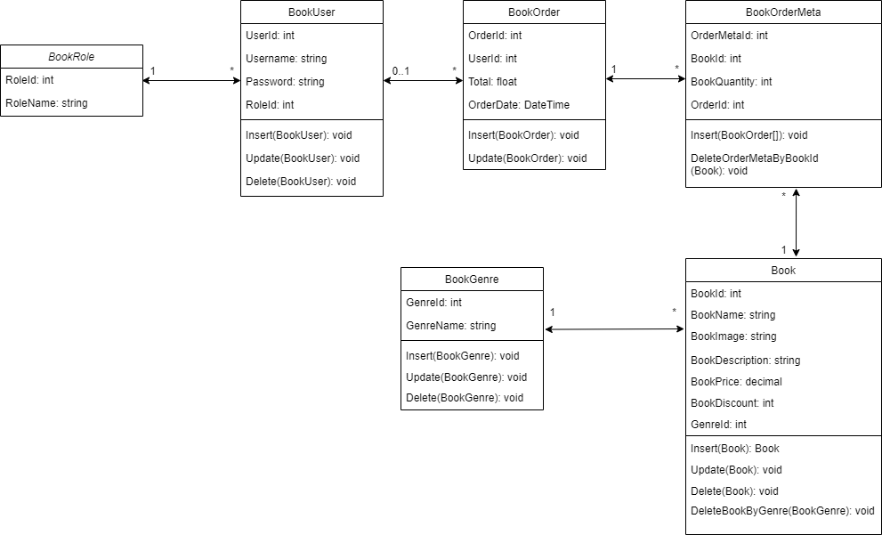

# Entity Relationship Diagram (ERD)

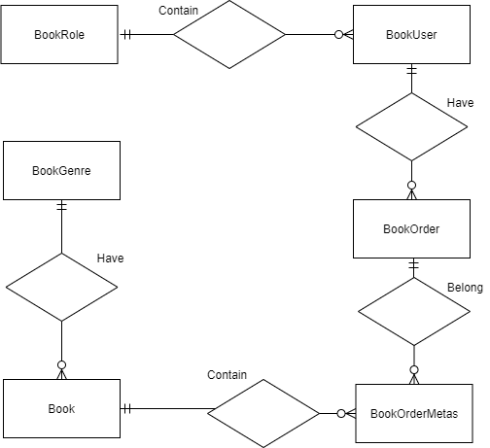

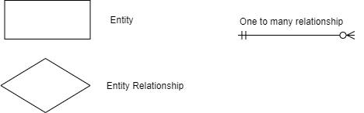

# Entity Decription

## 6.1. BookRole

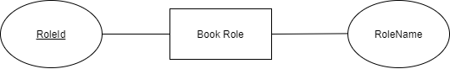

## 6.2. BookUser

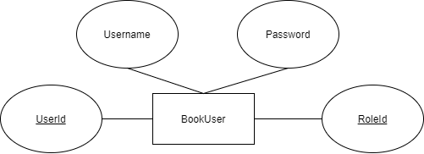

## 6.3. BookOrder

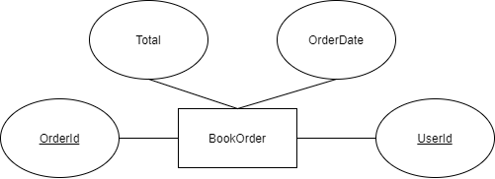

## 6.4. BookOrderMeta

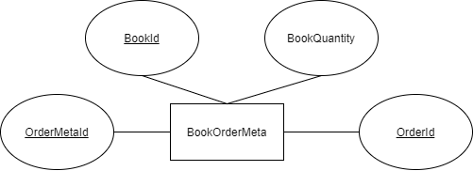

## 6.5. Book

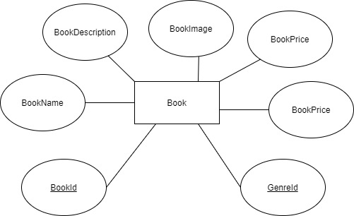

## 6.6. BookGenre

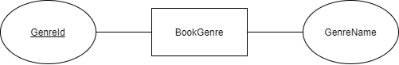

# Thiết kế Bảng

## 7.1. BookRole:

|  |  |  |  |  |  |
| --- | --- | --- | --- | --- | --- |
| No | Tên Cột | Kiểu Dữ Liệu | Size | Check | Thông tin |
| 1 | RoleId (Primay Key) | Int | Identity | Not Null | Role ID |
| 2 | RoleName | Varchar | 20 | Null | Name of role |

## 7.2. BookUser:

|  |  |  |  |  |  |
| --- | --- | --- | --- | --- | --- |
| No | Tên Cột | Kiểu Dữ Liệu | Size | Check | Thông tin |
| 1 | UserId (Primay Key) | Int | Identity | Not Null | User ID |
| 2 | Username | Varchar | 50 | Not null | Username |
| 3 | Password | Varchar | 50 | Not null | Password |
| 4 | RoleId (Foregin Key) | Int |  | Not Null | Role Id |

## 7.3. BookOrder:

|  |  |  |  |  |  |
| --- | --- | --- | --- | --- | --- |
| No | Tên Cột | Kiểu Dữ Liệu | Size | Check | Thông tin |
| 1 | OrderId (Primay Key) | Int | Identity | Not Null | Order ID |
| 2 | Total | Float |  | Null | Total price |
| 3 | OrderDate | Date |  | Null | Date Order |
| 4 | UserId (Foregin Key) | Int |  | Not null | UserId |

## 7.4. BookOrderMeta:

|  |  |  |  |  |  |
| --- | --- | --- | --- | --- | --- |
| No | Tên Cột | Kiểu Dữ Liệu | Size | Check | Thông tin |
| 1 | OrderMetaId (Primay Key) | Int | Identity | Not Null | Order Meta ID |
| 2 | BookId (Foregin Key) | Int |  | Not null | Book Id |
| 3 | BookQuantity | Int |  | Not null | Book quantity |
| 4 | OrderId (Foregin Key) | Int |  | Not null | Order Id |

## 7.5. Book:

|  |  |  |  |  |  |
| --- | --- | --- | --- | --- | --- |
| No | Tên Cột | Kiểu Dữ Liệu | Size | Check | Thông tin |
| 1 | BookId (Primay Key) | Int | Identity | Not Null | Book Id |
| 2 | BookName | Varchar | 50 | Not null | Name of book |
| 3 | BookDescription | Varchar | 2000 | Null | Description |
| 4 | BookImage | Varchar | 500 | Null | Book Image URL |
| 5 | BookPrice | Money |  | Null | Book Price |
| 6 | GenreId (Foregin Key) | Int |  | Not null | Genre Id |

## 7.6. BookGenre:

|  |  |  |  |  |  |
| --- | --- | --- | --- | --- | --- |
| No | Tên Cột | Kiểu Dữ Liệu | Size | Check | Thông tin |
| 1 | GenreId (Primay Key) | Int | Identity | Not Null | Genre ID |
| 2 | GenreName | Varchar | 50 | Not Null | Name of genre |

# Bảng Relationship Diagram:

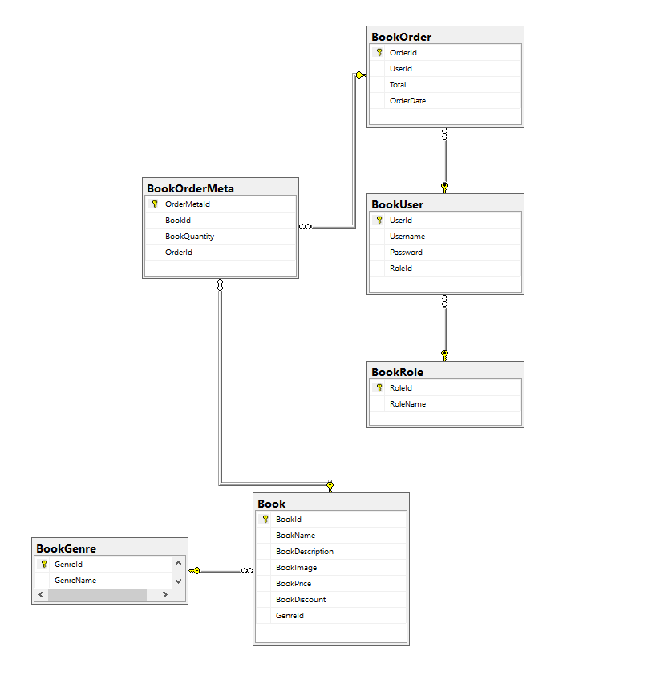

# Thiết Kế Giao Diện

## 9.1. Trang chủ:

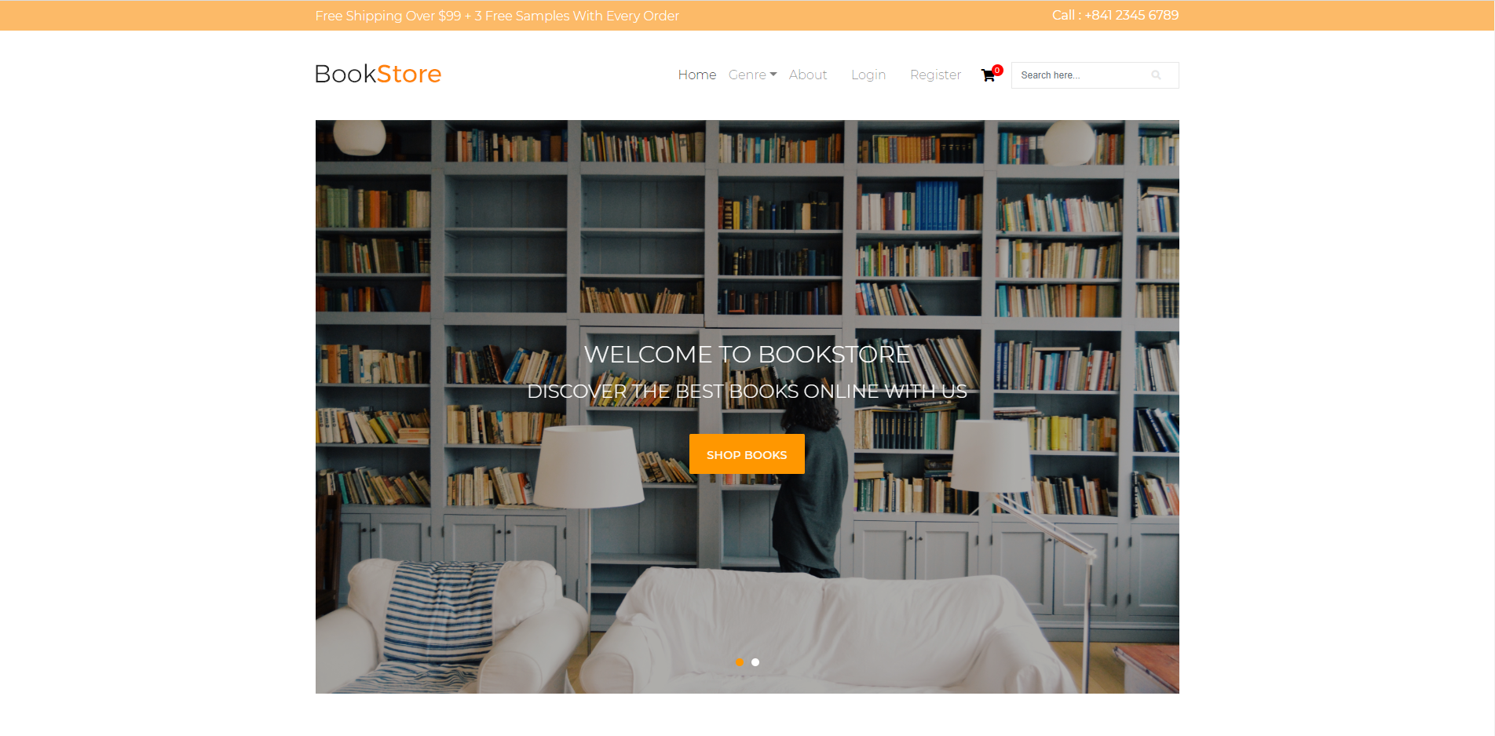

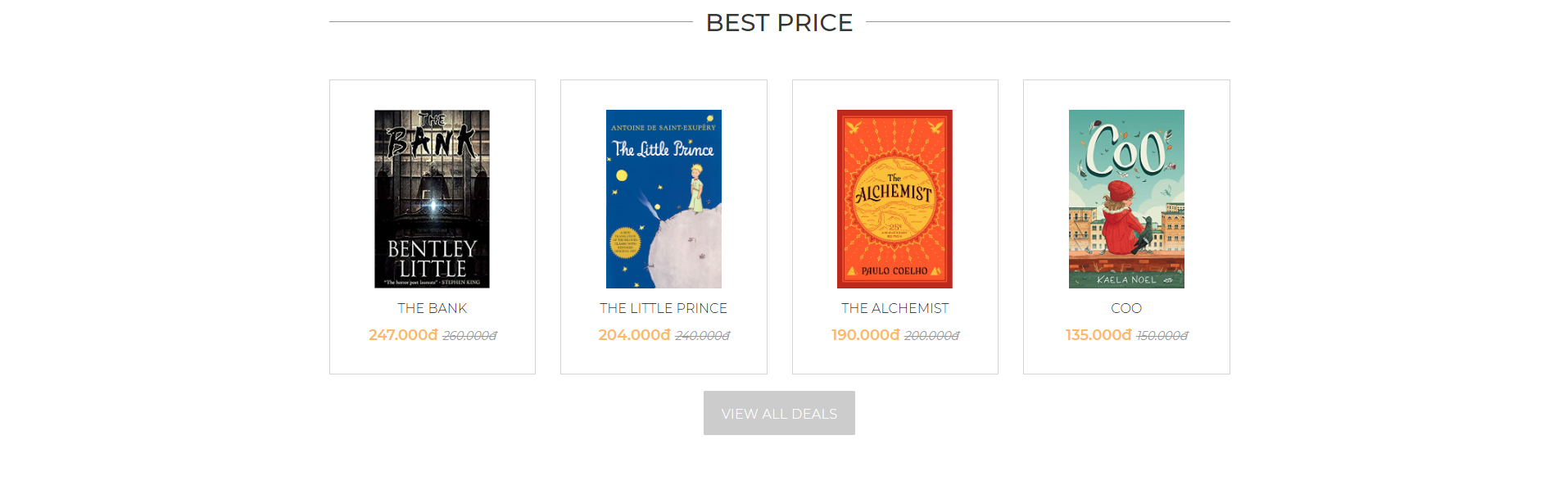  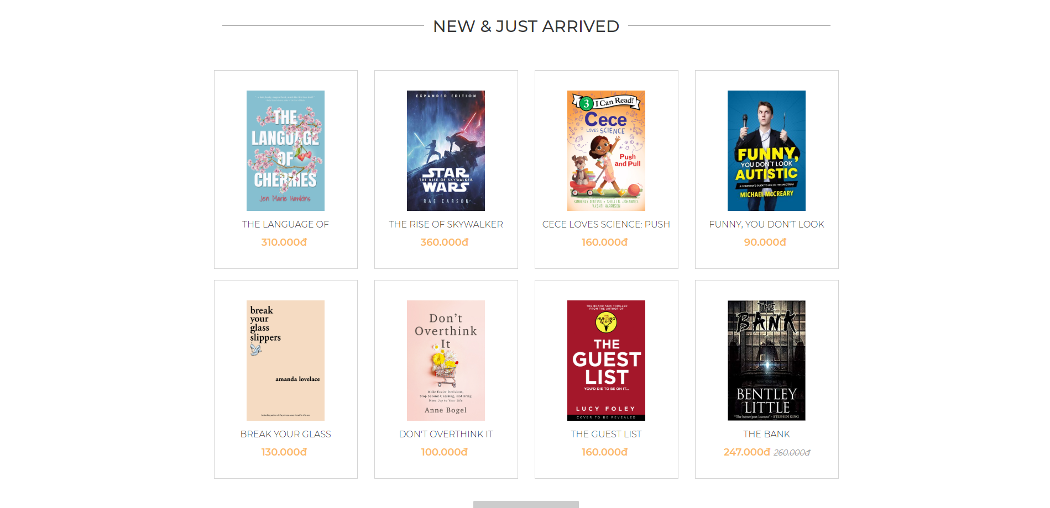 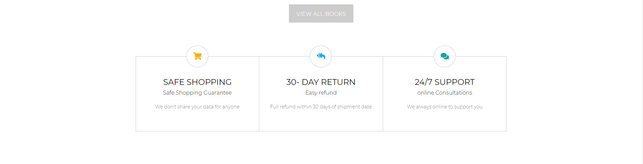 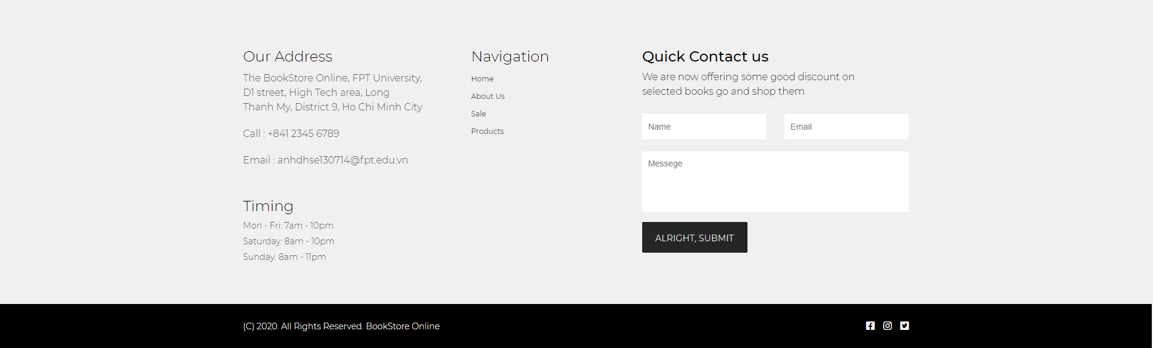

|  |  |  |  |  |  |
| --- | --- | --- | --- | --- | --- |
| **Tên** | **Kiểu** | **Event** | **Validation** | **Thông tin** | **Status** |
| Search here | Input |  |  | Ô nhập tìm kiếm tên sách |  |
| Shop Books | Hyper link |  |  | Nút chuyển sang tất cả sách |  |
| View All Deals | Hyper link |  |  | Nút chuyển sang danh mục sách giảm giá |  |
| View All Books | Hyper link |  |  | Nút chuyển sang tất cả sách |  |
| Email | Input |  |  | Nhập Email |  |
| Name | Input |  |  | Nhập tên |  |
| Message | Textarea |  |  | Ô nhập lời nhắn |  |
| Submit | Button |  |  | Nút nhấn submit |  |

## 9.2. Đăng nhập:

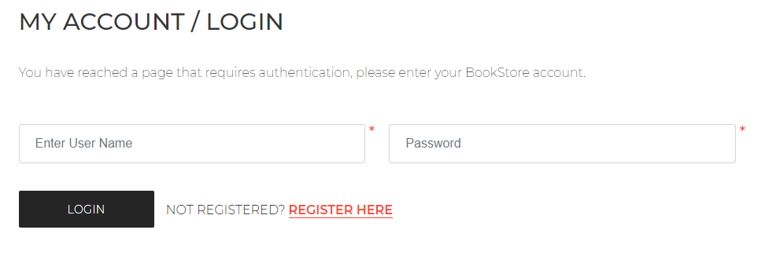

|  |  |  |  |  |  |
| --- | --- | --- | --- | --- | --- |
| **Tên** | **Kiểu** | **Event** | **Validation** | **Thông tin** | **Status** |
| Username | Input |  | Not null | Ô nhập username |  |
| Password | Input |  | Not null | Ô nhập mật khẩu |  |
| Login | Button | Click |  | Nhấn vào để đăng nhập |  |

## 9.3. Đăng Ký:

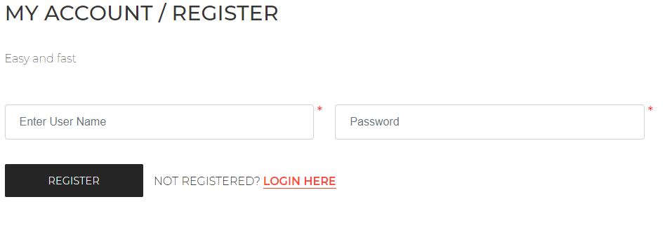

|  |  |  |  |  |  |
| --- | --- | --- | --- | --- | --- |
| **Tên** | **Kiểu** | **Event** | **Validation** | **Thông tin** | **Status** |
| Username | Input |  | Not null | Ô nhập username |  |
| Password | Input |  | Not null | Ô nhập mật khẩu |  |
| Register | Button | Click |  | Nhấn vào để đăng ký |  |

## 9.4. Trang cá nhân

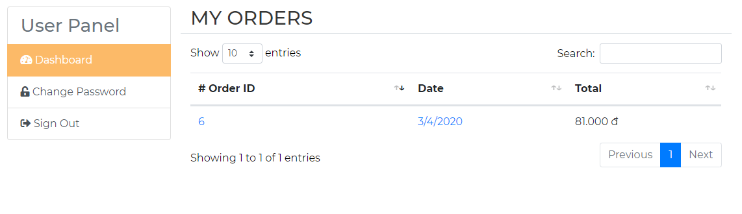

|  |  |  |  |  |  |
| --- | --- | --- | --- | --- | --- |
| **Tên** | **Kiểu** | **Event** | **Validation** | **Thông tin** | **Status** |
| Dashboard | HyperLink |  |  | Trang xem thông tin danh sách order |  |
| Change Password | HyperLink |  |  | Chuyển sang trang đổi mật khẩu |  |
| Sign Out | HyperLink |  |  | Nhấn vào để đăng xuất |  |
| Order | DataTable |  |  | Hiển thị danh sách order |  |
| OrderId | HyperLink |  |  | Chuyển sang trang chi tiết về order |  |
| Search | Input |  |  | Nhập để search order theo ID hoặc date |  |

## 9.5. Đổi mật khẩu

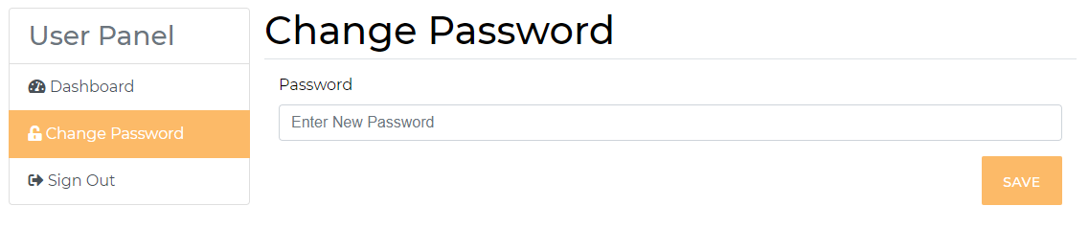

|  |  |  |  |  |  |
| --- | --- | --- | --- | --- | --- |
| **Tên** | **Kiểu** | **Event** | **Validation** | **Thông tin** | **Status** |
| Password | Input |  | Not null | Ô nhập password mới |  |
| Save | Button |  |  | Nút để lưu password |  |

## 9.6. Công cụ sách

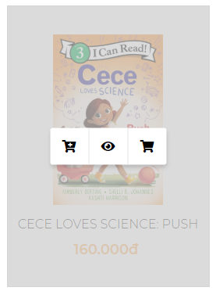

|  |  |  |  |  |  |
| --- | --- | --- | --- | --- | --- |
| **Tên** | **Kiểu** | **Event** | **Validation** | **Thông tin** | **Status** |
|  | HyperLink |  |  | Thêm vào giỏ hàng |  |
|  | HyperLink |  |  | Chuyển sang trang chi tiết về sách |  |
|  | HyperLink |  |  | Thêm vào giỏ hàng và chuyển sang trang Checkout |  |

## 9.7. Trang thông tin chi tiết về sách



|  |  |  |  |  |  |
| --- | --- | --- | --- | --- | --- |
| **Tên** | **Kiểu** | **Event** | **Validation** | **Thông tin** | **Status** |
| Add To Cart | Button |  |  | Thêm vào giỏ hàng |  |
| Buy Now | Button |  |  | Thêm vào giỏ hàng và chuyển sang trang Checkout |  |

## 9.8. Trang tìm kiếm

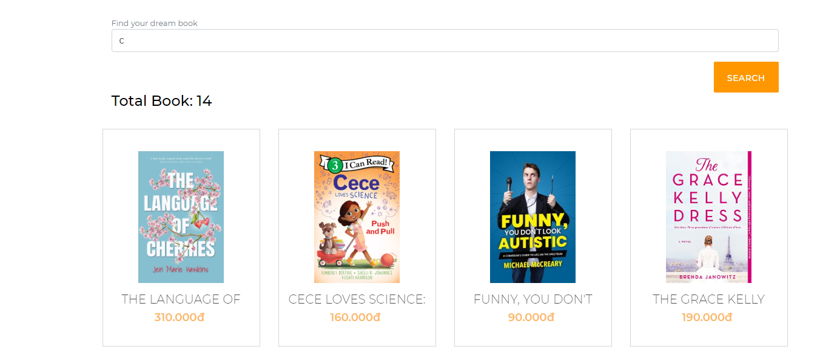

|  |  |  |  |  |  |
| --- | --- | --- | --- | --- | --- |
| **Tên** | **Kiểu** | **Event** | **Validation** | **Thông tin** | **Status** |
| BookName | Input |  |  | Nhập tên sách cần tìm |  |
| Search | Button |  |  | Nút nhấn để tìm sách |  |

## 9.9. Trang Admin

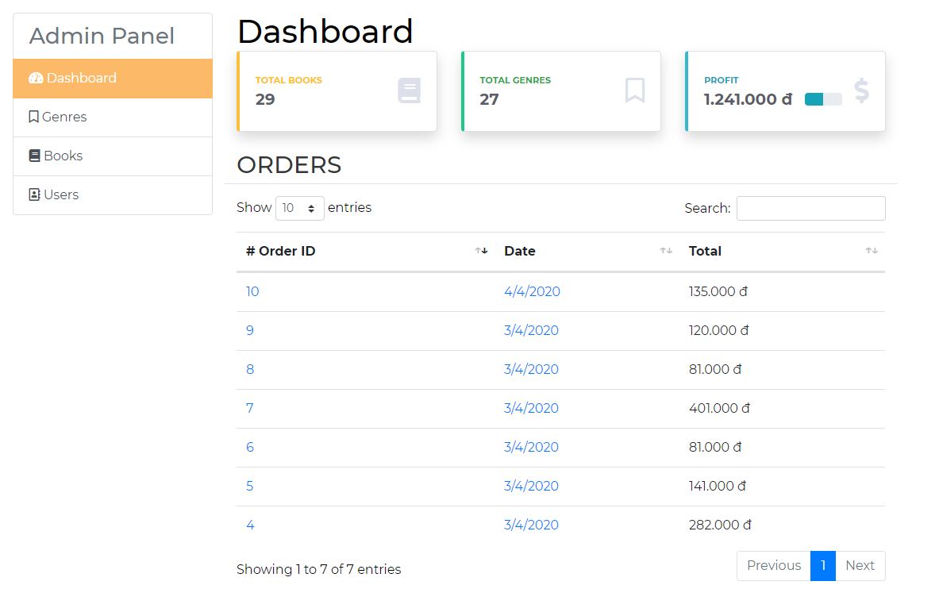

## 9.10. Trang quản lý thể loại sách

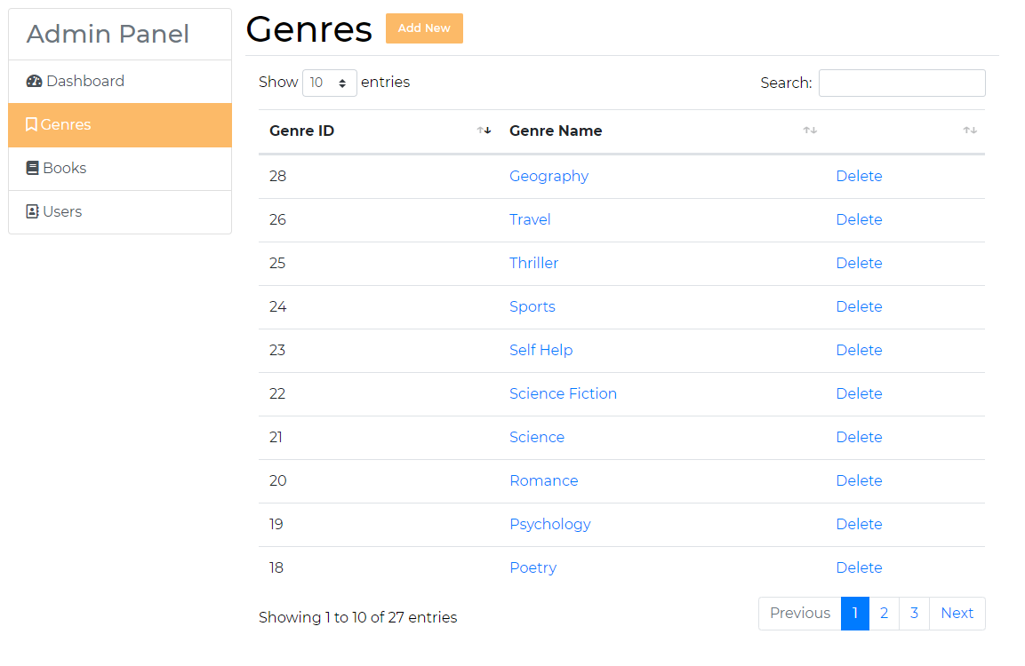

|  |  |  |  |  |  |
| --- | --- | --- | --- | --- | --- |
| **Tên** | **Kiểu** | **Event** | **Validation** | **Thông tin** | **Status** |
| Add New | HyperLink |  |  | Chuyển sang trang thêm mới thể loại |  |
| Delete | HyperLink |  |  | Nút để xóa đi thể loại tương ứng |  |

## 9.11. Thêm mới thể loại

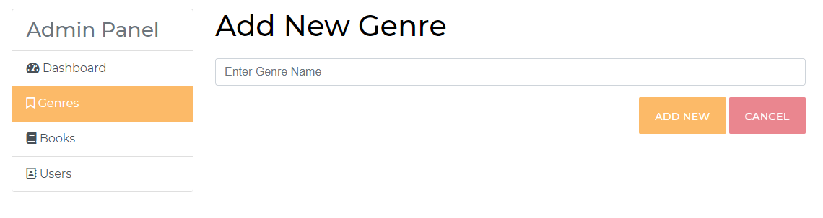

|  |  |  |  |  |  |
| --- | --- | --- | --- | --- | --- |
| **Tên** | **Kiểu** | **Event** | **Validation** | **Thông tin** | **Status** |
| Genre Name | Input |  |  | Nhập tên thể loại |  |
| Add New | Button |  |  | Nút để thêm mới thể loại |  |
| Cancel | HyperLink |  |  | Nút để quay về trang danh sách thể loại |  |

## 9.12. Trang quản lý danh sách sách

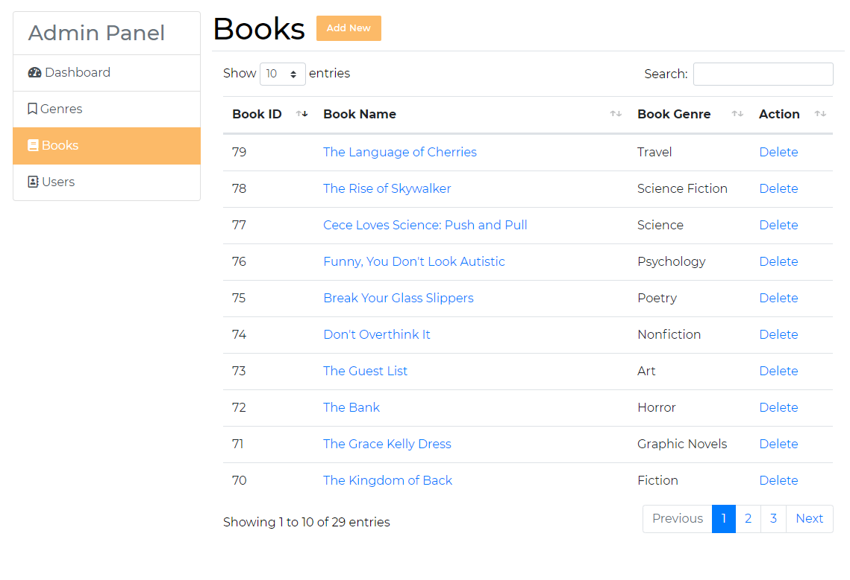

## 9.13. Trang thêm mới sách

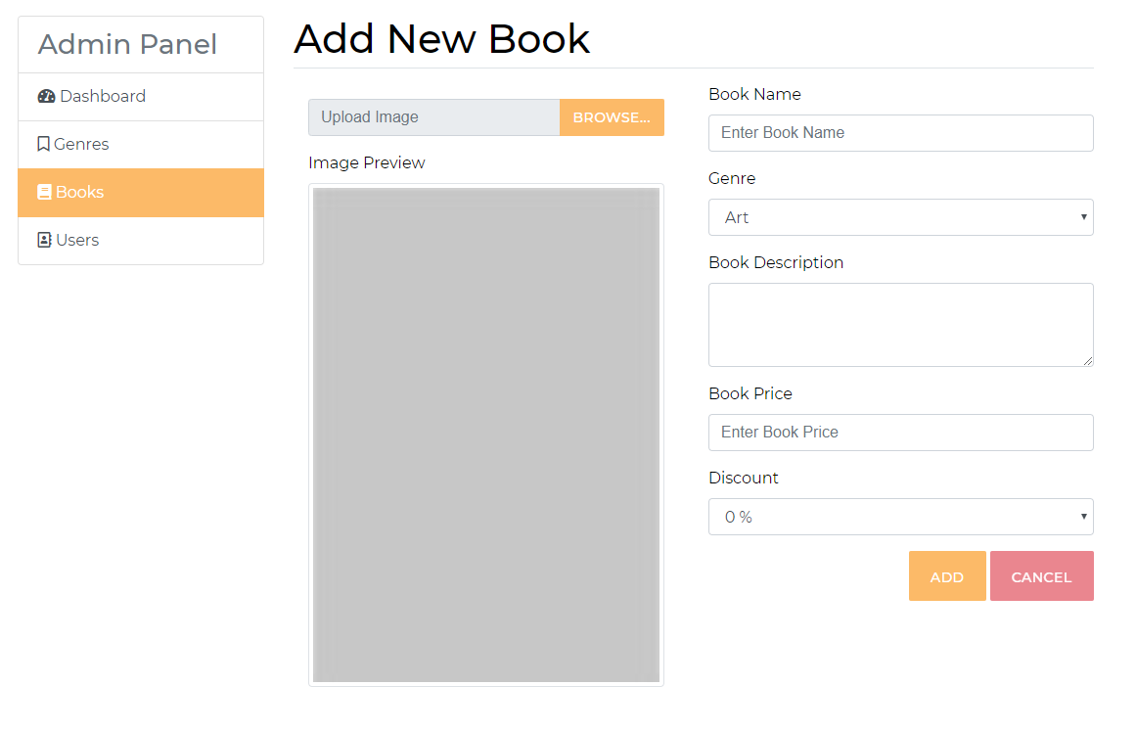

|  |  |  |  |  |  |
| --- | --- | --- | --- | --- | --- |
| **Tên** | **Kiểu** | **Event** | **Validation** | **Thông tin** | **Status** |
| Upload Image | Input |  |  | Chọn hình ảnh từ máy tính |  |
| Book Name | Input |  | Not null | Nhập tên sách |  |
| Genre | Select |  |  | Chọn thể loại |  |
| Book Description | Textarea |  |  | Nhập thông tin về sách |  |
| Book Price | Input |  | Not null, Number | Nhập giá sách |  |
| Discount | Select |  |  | Chọn giảm giá |  |
| Add | Button |  |  | Nhấn để thêm mới sách |  |
| Cancel | HyperLink |  |  | Nhấn để quay về trang danh sách sách |  |

## 9.14. Trang chỉnh sửa sách

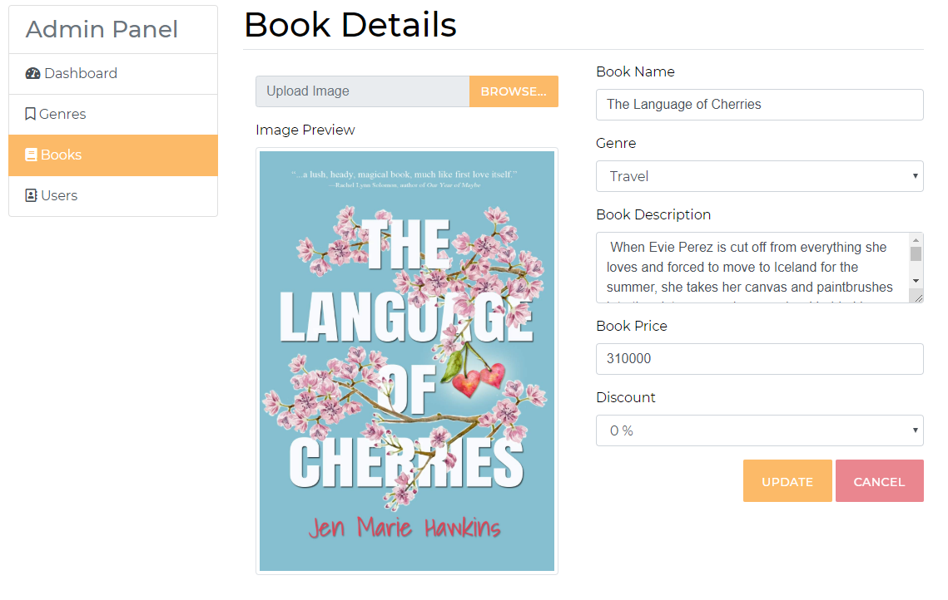

## 9.15. Trang quản lý danh sách thành viên

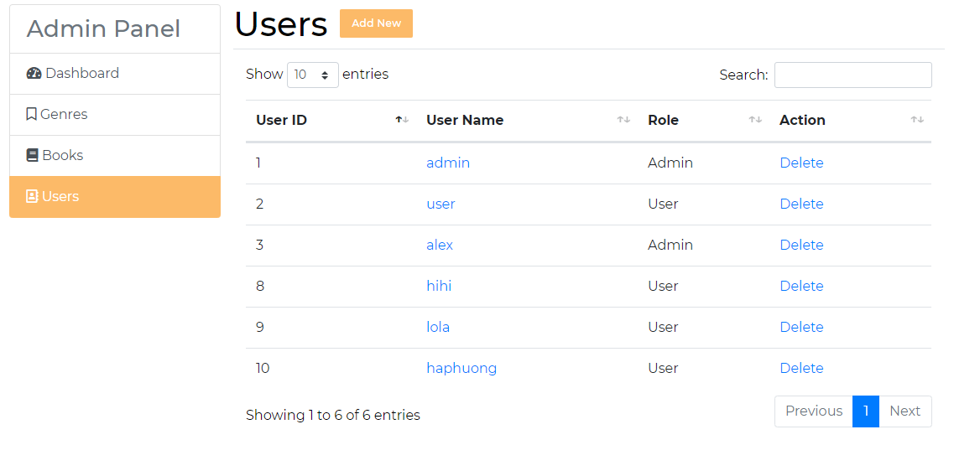

## 9.16. Trang thêm mới thành viên

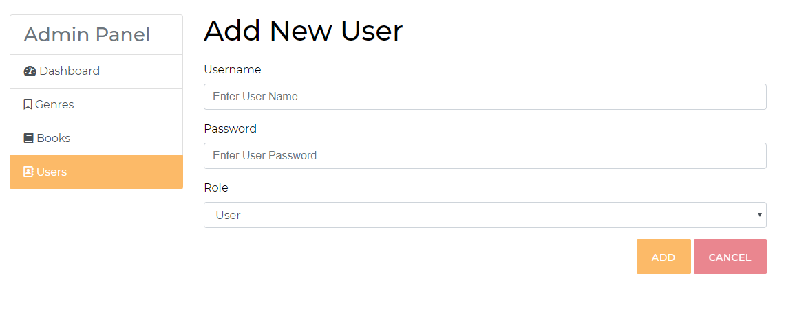

|  |  |  |  |  |  |
| --- | --- | --- | --- | --- | --- |
| **Tên** | **Kiểu** | **Event** | **Validation** | **Thông tin** | **Status** |
| Username | Input |  | Not null | Nhập username |  |
| Password | Input |  | Not null | Nhập mật khẩu |  |
| Role | Select |  |  | Ô chọn quyền cho thành viên |  |
| Add | Button |  |  | Nút nhấn để thêm mới thành viên |  |
| Cancel | HyperLink |  |  | Nút nhấn trở về danh sách quản lý thành viên |  |

## 9.17. Trang chỉnh sửa thành viên

